NOVOERP | Como cadastrar uma observação/informação de nota fiscal

A observação ou informação de nota fiscal é necessário cadastrar para deixar o modelo de observação para inserir em casos de emissão de nota fiscal e entradas.

Caminho:
Fiscal > Observações da Nota

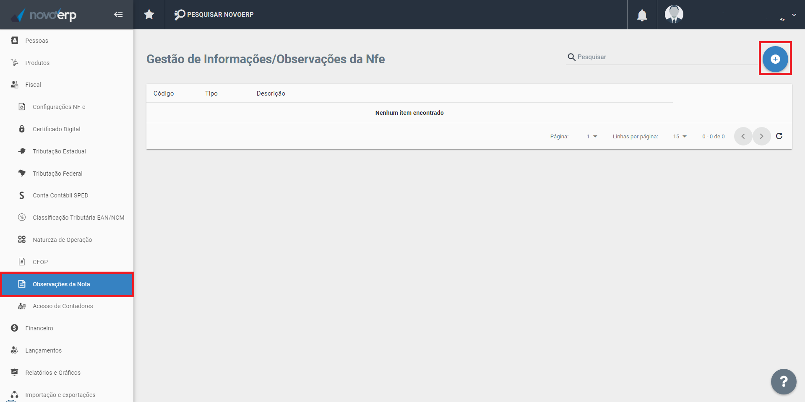

Clique no botão “+” para adicionar uma nota observação/informação.

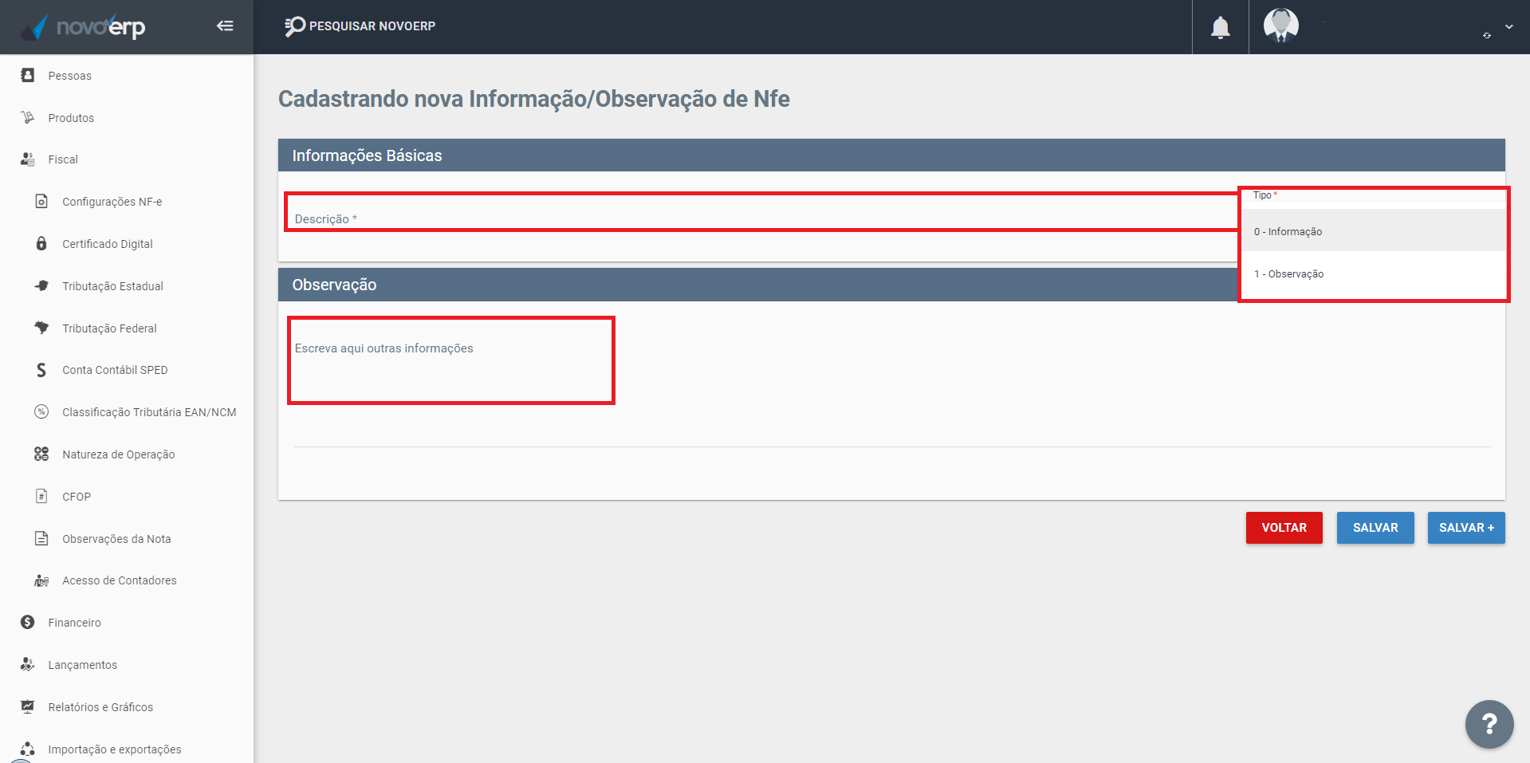
Descrição: O nome da observação/informação para você identificar da melhor maneira.
Tipo: Se é uma informação fiscal ou uma observação pessoal.
Observação: Deve informar a observação/informação que vai ser inserida na nota fiscal.

